Реализация проекта «Здоровое питание» в МБОУ СОШ р.п. Евлашево

Одной из важных и приоритетных задач современной школы является укрепление здоровья учащихся.
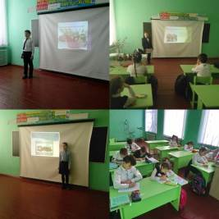
В рамках реализации проекта «Здоровое питание» и подготовки к ежегодной НПК ученики начальной школы МБОУ СОШ р.п. Евлашево провели познавательные и обучающие исследования. Ребята выбрали такие интересные темы как «Ох, уж эти вкусняшки!» (Алмаева С.,1 б), «В здоровом теле-здоровый дух!» (Парамонов К., 4 а), «Витамины – наши друзья» (Акчурин А., 4 а), «Банан - волшебник» (Шамрутова Л.,4 а), «Помидор-плод здоровья» (Мунасыпов А., 3 а).
Ребята проводили опросы, анкетирование, посещали внеурочные занятия и выступали со своими докладами. На одном из занятий ученик 3а класса Махмутов Н. увлекательно рассказал о пользе и вреде сладкого, поделился, как и чем заменить вредные сладости на вкусные, но полезные. А ученица 4б класса Леднева Д. представила презентацию на тему «Правильный режим питания школьника». Ребята узнали, в какое время нужно принимать пищу, сколько раз должен питаться младший школьник, важность горячих обедов и завтраков в школе, что такое «пищевая пирамида».
Ребята получили памятки о нормах здорового питания. В школе выпущен очередной номер газеты «ФОРТ» на данную тему.
Кроме того, для родителей регулярно в чатах, в школьном сообществе ВКонтакте, на школьном сайте размещается информация о здоровом питании.
Данная тема требует пристального внимания всех участников образовательного процесса, и работа будет продолжена.

